1. 统计字符串中每个字符的个数

例如： var str = "asfesWsdA";

输出：

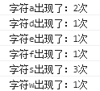

1. 已知页面中有个用户名和密码的文本框，一个登录按钮

当点击登录按钮时，需要对用户名格式进行验证：

要求： 长度在6—20 之间，否则alert提示

不能用数字开头 否则有alert提示

只能包含数字、字母、下划线，都正确，提示 正确，否则输出 只能包含字母数字下划线

3、成绩计算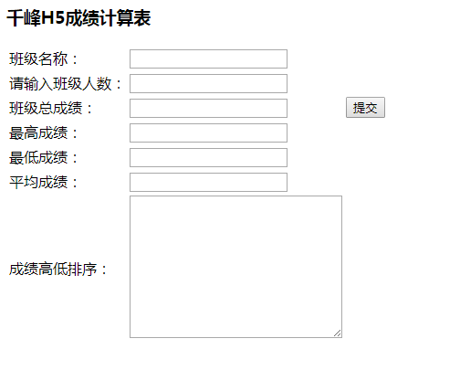

1. 图片切换

